1、实验项目三：证据理论和算法实验

（1）实验目的与原理

1. 专家系统背景

2. 专家系统的应用

（2）实验内容与步骤

1阐述专家系统背景

2列举出专家系统的应用

（3）主要仪器及耗材

笔记本电脑

（4）教学方式

案例教学法

（5）预习要求

预习专家系统的相关知识点。

要求：1.所有步骤文件描述

2. 罗列出专家系统的应用（可以使用图形也可以使用文字）

3. 实际问题分析自由选择问题不限定

1. 阐述专家系统背景：

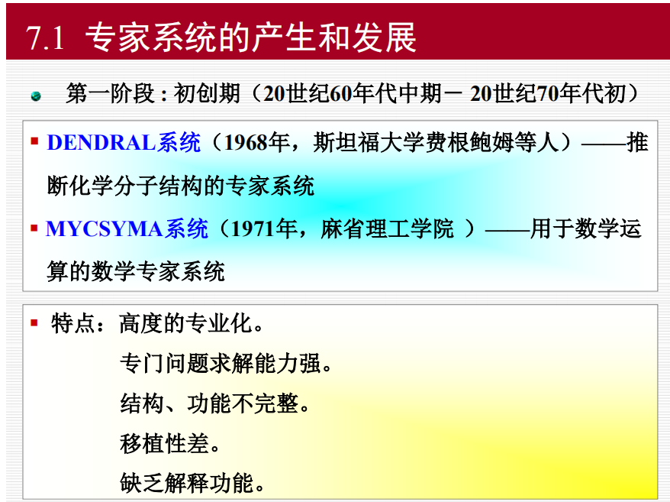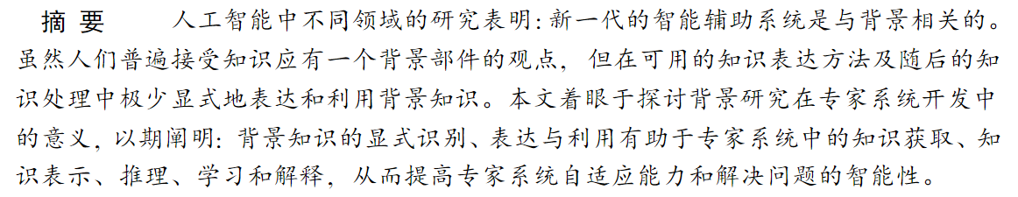

专家系统是一个智能计算机程序系统，其内部含有大量的某个领域专家水平的知识与经验，能够利用人类专家的知识和解决问题的方法来处理该领域问题。

也就是说，专家系统是一个具有的专门知识与经验的程序系统，它应用人工智能技术和计算机技术，根据某领域一个或多个专家提供的知识和经验，进行推理和判断，模拟人类专家的决策过程，以便解决那些需要人类专家处理的复杂问题。

简而言之，专家系统是一种模拟人类专家解决领域问题的计算机程序系统。

2.列举出专家系统的应用

（1）MYCIN：它基于反向链接，可以识别可能导致急性感染的各种细菌。它还可以根据患者的体重推荐药物。

（2）DENDRAL：用于化学分析的专家系统，用于预测分子结构。

（3）PXDES：用于预测肺癌程度和类型的专家系统

（4）CaDet：可以在早期识别癌症的专家系统

专家系统用户的一些流行应用：

1. 信息管理
2. 医院和医疗设施
3. 帮助办公桌管理
4. 员工绩效评估
5. 贷款分析
6. 病毒检测
7. 适用于维修和保养项目
8. 仓库优化
9. 规划和安排
10. 制造对象的配置
11. 财务决策知识发布
12. 过程监控和控制
13. 监督工厂和控制器的运行
14. 股市交易
15. 航空公司时刻表和货运时间表